Коллоквиум 15.04.2024

Мигушов Дмитрий Андреевич, группа 831-М71

**Жизненный цикл программных средств**

Жизненный цикл программных средств - Это совокупность этапов и процессов с момента принятия решения о необходимости создания ПО до его передачи в эксплуатацию.

**Этапы по ГОСТ 34**

Существует ГОСТ 34, который регулирует необходимый этапы создания АИС.

1. Формирование требований (Исследование);
2. Разработка концепции (Научно исслед работы, отчет);
3. ТЗ (разработка и утверждение);
4. Эскизный проект (Разработка предварительных решений и документации);
5. Тех проект (сама разработка и ПЗ);
6. Рабочая дока (РА, РП, ПМИ);
7. Ввод в действие (опытная эксплутатция, предварительные, приемка);
8. Тестирование;
9. Сопровождение.

**Этапы ЖЦ в целом**

Также в общем смысле есть стадии ЖЦ ПО. Она может быть разной в зависимости от проекта и его сложности.

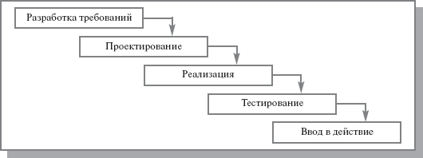

**SDLC**

SDLC – это жизненный цикл разработки программного обеспечения (Software development lifecycle, зацикленный)